无票收入增值税纳税申报业务指引

1.目的
本业务指引旨在规范局属各单位无票收入增值税纳税申报行为，强化流程管控，提高工作效率，防范财务风险。
2.范围及概念
本指引从一般纳税人、小规模纳税人两个方面规范各单位增值税申报行为。无票收入是指没有开具发票且正常反映单位收入并计算销售税金的收入。
3.相关文件
《中华人民共和国税收征收管理法》（2015年修订）
《增值税会计处理规定》（财会[2016]22号）
《中华人民共和国增值税暂行条例》（2017年修订）
4.一般纳税人

4.1 无票收入纳税申报
一般纳税人办理增值税纳税申报业务，应当根据业务实际情况，结合增值税普通发票、其他收入凭证、应税服务的扣除凭证等材料，填制《增值税纳税申报表》及其附列资料，如实申报。
当期发生的无票收入应当直接填列在《增值税纳税申报表附列资料（一）》的“未开具发票”栏。

4.2 开票后处理
凡在本期补开发票的，应当将上期计入“未开具发票”栏的收入在“未开具发票”栏填写同样的负数金额，再将补开发票的收入及税额填写在“开具增值税专用发票”栏。

4.3 业务范例
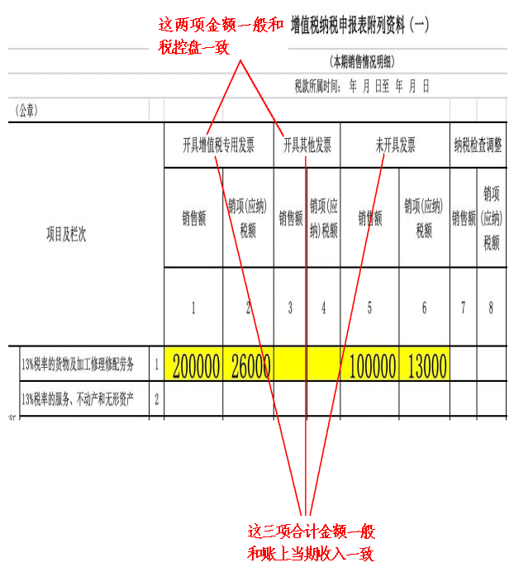
例如：某单位为一般纳税人，按月进行增值税纳税申报，2020年3月取得销售收入30万元。其中，开票收入20万元，无票收入10万元，税率13%。填列《增值税纳税申报表附列资料（一）》时，开票收入填写在对应栏，无票收入填写在“未开具发票”栏（如图1所示）。

图1：一般纳税人增值税纳税申报（开票前处理）
4月，该单位取得销售收入20万元，全部开具发票。同时，3月的无票收入10万元在本月补开发票。则该单位在填列《增值税纳税申报表附列资料（一）》时，应当先将3月的无票收入10万元用负数填写在“未开具发票”栏，再把补开的发票金额10万元与本期开票收入20万元，合计30万元填写在“开具增值税专用发票”栏（如图2所示）。
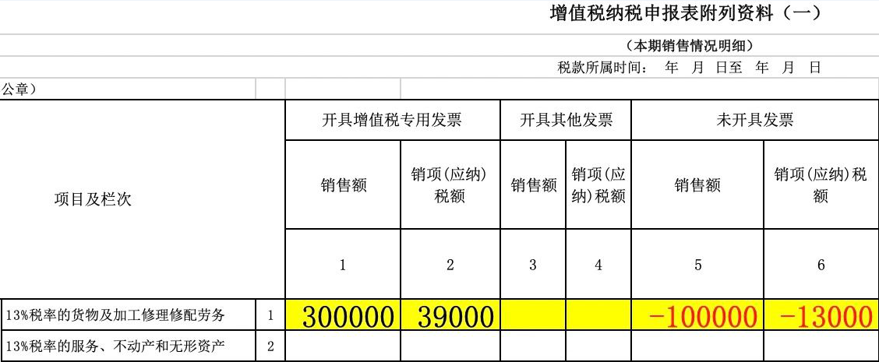

图2：一般纳税人增值税纳税申报（开票后处理）
5.小规模纳税人

5.1 无票收入纳税申报
小规模纳税人办理增值税纳税申报业务，应当根据业务的实际情况，结合增值税普通发票、其他收入凭证、应税服务的扣除凭证等材料，填制《增值税纳税申报表》（小规模纳税人适用）及其附列资料，如实申报。
发生无票收入应当在当期按收入全额申报缴纳增值税。

5.2 开票后处理
上期无票收入在本期补开发票仍然应当全额申报缴纳增值税，并联系主管税务机关修改纳税申报表，减少应税收入，避免重复纳税。目前，国税系统没有统一纳税申报表的修改方法，由各地主管税务机关自行规定操作流程，各单位可在申报前咨询本单位所属主管税务机关。

5.3业务范例
某单位为小规模纳税人。2020年1月，取得销售收入30万元，其中开票收入20万元，无票收入10万元。1月按照30万元申报缴纳增值税。2月，该单位取得销售收入30万元，全部开具发票，同时1月份的无票收入10万元也在本期补开发票。则该单位在2月份应当按照40万元申报缴纳增值税，同时联系主管税务机关修改纳税申报表。目前各地税务机关处理方式主要有两种：
（一）申报单位携带申报表及相关材料前往办税大厅修改2月份申报表，冲减当月10万元无票收入。
（二）申报单位携带申报表及相关材料前往办税大厅修改1月份申报表，申请退还1月份10万元无票收入缴纳的税款。

